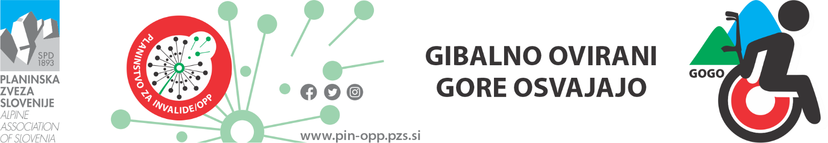
INKLUZIJA JE PROCES, PRI KATEREM SE UČIMO ŽIVETI DRUG Z DRUGIM!
Delovna skupina GOGO
2020goov@gmail.com
7.oktober 2021

Prijavni obrazec GOGO 2021 - SOBOTA, 16.10.2021, TRSTELJ

Priimek in ime: __________________________________________________________

Za vzpon do koče bom uporabljal/a:

o navaden invalidski voziček o električni voziček

o pomagala – hodulja, bergle o ___________________________

Potrebujem spremljevalca/prostovoljca od zbirnega mesta do koče na poti:

o enega o dva o ne potrebujem pomoči

Koliko oseb vas bo spremljalo: __________________

Prevoz: o pripeljem se z lastnim prevozom o potrebujem organiziran prevoz

Vrsta invalidnosti: ______________________________________________________________________

Že imam majico GOGO: o da o ne

Društvo: _____________________________________________________________________________

Telefon: _____________________________________________________________________________

Elektronski poštni naslov za obveščanje o akciji GOGO : _______________________________________

Vaš naslov: ___________________________________________________________________________

prostor za vaš komentar _________________________________________________________________

Skenirano pošlji na 2020goov@gmail.com ali po pošti na Planinska zveza Slovenije, Ob železnici 30a, 1000 Ljubljana.

Planinska zveza Slovenije (PZS), Ob železnici 30a, 1000 Ljubljana, Sonček – Zveza društev za cerebralno paralizo Slovenije so. p. (Zveza Sonček so. p.), Rožanska ulica 2, 1000 Ljubljana, Društvo distrofikov Slovenije, Linhartova 1, 1000 Ljubljana in Zveza paraplegikov Slovenije (ZPS), Štihova ulica 14, 1000 Ljubljana zbira in uporablja osebne podatke iz obrazca za na podlagi 6. člena 1(b) odstavka Splošne uredbe o varstvu podatkov, za namen evidentiranja in obveščanja udeležencev dogodka. Podatki se hranijo do zaključka dogodka. Seznanjen sem, da imam glede svojih osebnih podatkov pravico do seznanitve, dopolnitve, popravka, prenosljivosti in ugovora. Dogodek ima značaj javnega dogodka, na kateri se lahko izvaja foto in video snemanje za objavo na spletnih straneh, socialnih omrežjih, medijskih objavah in v glasilih PZS, Zveze Sonček so. p., DDS in ZPS.

